**PROFIL**

**WISUDA ANGKATAN X GELOMBANG 1**

**UNIVERSITAS MUSAMUS**

**JURUSAN S1 – MANAJEMEN**

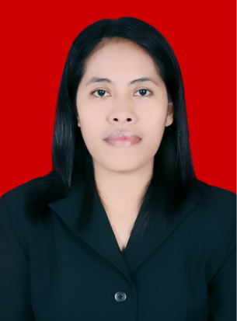

Marlyn Eleida Alfons, SE., M.Si

**KETUA JURUSAN**

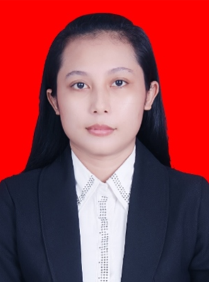

Elisabeth Lia Riani Kore, SE., M.M.

**SEKRETARIS JURUSAN**